Исследование фосфоресценции биядерных комплексов платины на основе 3,6-дитиенилпиридазина
Павловский В.В., Жуковская М.А., Жуковский Д.Д.
Санкт-Петербургский государственный университет,
институт химии, Санкт-Петербург, Россия
E-mail: st040579@student.spbu.ru
В последние годы активно исследуются люминесцентные комплексы металлов, применяемые в биовизуализации доставки лекарств к органу-мишени. Такие комплексы прежде всего должны давать эмиссию в длинноволновой области видимого спектра (окне прозрачности живых тканей многоклеточных) [1]. Такими свойствами могут обладать комплексы платины (Pt) с гетероароматическими лигандами, для которых характерна интенсивная фосфоресценция с блокировкой неизлучательного канала релаксации [2]. Более того, варьирование заместителей в лигандах позволяет проводить тюнинг спектра эмиссии комплексов Pt. В рамках данной работы были синтезированы 2 новых тетрадентантных биядерных комплекса Pt с лигандами на основе 3,6-ди(тиен-2-ил)пиридазина (рис. 1). Было установлено, что они фосфоресцируют в интервале длин волн 650-950 нм. Для понимания характера электронных переходов в молекуле при фотовозбуждении был проведен квантово-химический расчет структур и спектральных параметров синтезированных соединений методом TD DFT в программе Gaussian (функционал M06, базис 6-311+G* для легких атомов и псевдопотенциал SDD на Pt). В результате были получены спектры излучения и возбуждения комплексов (комплекс при R=H, рис. 2), которые хорошо согласуются с экспериментальными. Также путем анализа функции электронной плотности был установлен MLCT характер HOMO↔LUMO переходов, ответственных за эмиссию комплексов.
Авторы благодарят грант РНФ № 16-43-03003 за финансовую поддержку.
 | 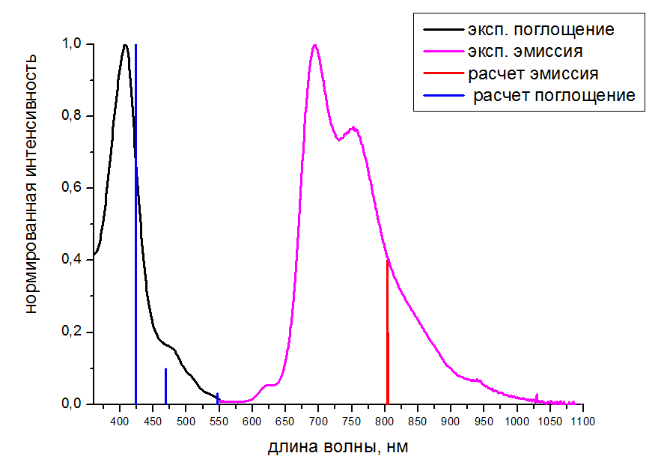
Рис.1 | Рис.2
Литература
[1] Thorp-Greenwood F.L., Coogan M.P. Application of d6 transition metal complexes in fluorescence cell imaging // Chemical Communications. 2010. Vol. 46. P. 186-202.
[2] Williams J. Photochemistry and Photophysics of Coordination Compounds: Pt. Berlin, 2007.

